Pocket Quiz Junior
Jederzeit die besten Antworten in der Tasche!

Ob unterwegs in Auto, Bus und Bahn, im Wartezimmer oder einfach zwischendurch – Pocket Quiz Junior hilft gegen Langeweile und testet dabei ganz spielerisch das eigene Wissen oder das der Freund*innen und Geschwister. Die seit über 20 Jahren erfolgreichen Pocket Quizze von moses. gibt es endlich auch in der Kinder-Version.

Zu Beginn erschienen gleich vier Pocket Quiz Junior zu den Themen „Tiere“, „Pferde“, „Schlaumeier“ und „Umwelt“. Nach den Editionen „Unglaublich, aber wahr“ und „Erde“ erscheinen im Herbst 2021 nun auch Quizze rund um „Allgemeinwissen“ und „Dinosaurier“. Auf je 50 Karten warten Fragen, Rätsel, Knobeleien und Aufgaben darauf von cleveren Kindern ab 8 Jahren beantwortet zu werden.

Die kunterbunten, kompakten Schachteln passen in jede Tasche und sind für den Schulhof, die lange Autofahrt und den Urlaub schnell eingesteckt.
Egal wann, mit wem und wo – diese Quizze machen richtig Spaß und richtig schlau!

Jedes Pocket-Quiz Junior
auf FSC©-zertifiziertem Papier
50 Karten in einer Schachtel
ab 8 Jahren
7,5 cm x 10 cm x 2,5 cm
€ 5,95 (D), € 6,20 (A)

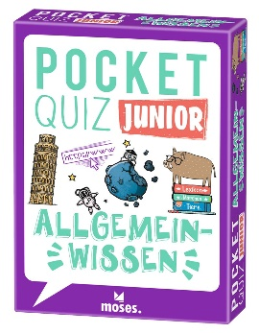Allgemeinwissen NEU  Text: Nicola Berger  978-3-96455-149-8  moses. Verlag, Kempen 2021  lieferbar ab August 2021 | 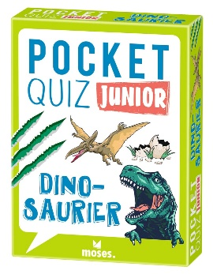  Dinosaurier NEU  Text: T & T mediaworld, Die Idealisten, Jürgen Winzer  978-3-96455-150-4  moses. Verlag, Kempen 2021  lieferbar ab August 2021
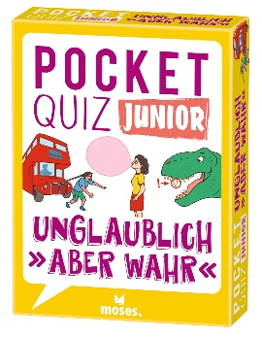  Unglaublich, aber wahr  Text: Carola von Kessel  978-3-96455-109-2  moses. Verlag, Kempen 2021 | 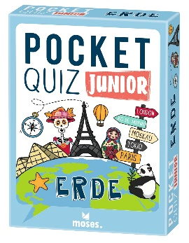  Erde  Text: Jürgen Winzer  978-3-96455-110-8  moses. Verlag, Kempen 2021
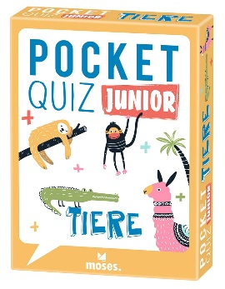 | 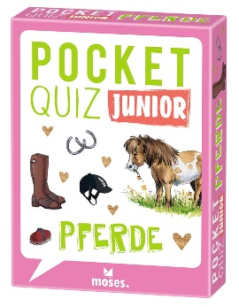
Tiere  Text: T & T media world – Die Ideealisten – Jürgen Winzer  978-3-96455-103-0  moses. Verlag, Kempen 2020 | Pferde  Text: Carola von Kessel  978-3-96455-104-7  moses. Verlag, Kempen 2020
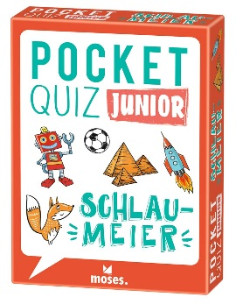 | 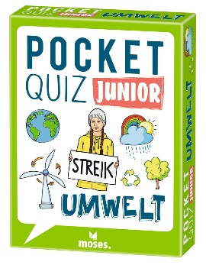
Schlaumeier  Text: Nicola Berger  978-3-96455-105-4  moses. Verlag, Kempen 2020 | Umwelt  Text: Adrian Nuber, Dr. Marius Stankoweit  978-3-96455-106-1  moses. Verlag, Kempen 2020

